SEGMENTADOR INTELIGENTE DE
CLIENTES MINORISTAS
Informe Final de Resultados y Recomendaciones
Retail Insights S.A.
Departamento de Inteligencia de Negocios
Módulo 7: Aprendizaje No Supervisado
Marzo 2026

1. Resumen Ejecutivo
Se desarrolló un sistema de segmentación de clientes para Retail Insights S.A. usando técnicas de Machine Learning no supervisado sobre un dataset de 8.068 clientes. Tras preprocesamiento riguroso, se aplicaron algoritmos de reducción dimensional (PCA y t-SNE) y tres algoritmos de clusterización (K-Means, DBSCAN y Agrupamiento Jerárquico), identificando 4 segmentos de comportamiento claramente diferenciados.
El modelo K-Means con k=4 fue seleccionado como modelo final por su balance entre interpretabilidad y calidad métrica (coeficiente de silueta = 0.168), alineado además con las 4 categorías de segmentación presentes en el dataset original.

Resumen de Métricas Clave
Registros procesados | 6.969
Features utilizadas | 9
Algoritmo seleccionado | K-Means (k=4)
Coeficiente de Silueta (K-Means) | 0.1680
Coeficiente de Silueta (Jerárquico) | 0.1285
Coeficiente de Silueta (DBSCAN) | 0.1085
Varianza PCA explicada (2 comp.) | 41.45%

2. Contexto y Objetivo

2.1 Situación Inicial
Retail Insights S.A. asesora a cadenas de retail que actualmente utilizan segmentación básica (edad, compras totales) para sus campañas de marketing. Esta aproximación no permite identificar patrones ocultos de comportamiento ni diseñar estrategias diferenciadas para grupos con necesidades distintas.

2.2 Objetivo del Proyecto
Desarrollar un sistema de segmentación no supervisado que:
- Identifique grupos de clientes con comportamiento homogéneo internamente y heterogéneo entre sí.
- Sea visualizable y comunicable a equipos de negocio no técnicos.
- Pueda extenderse a nuevos datos de forma escalable.
- Genere recomendaciones accionables para campañas de marketing, retención y fidelización.

3. Datos y Preprocesamiento

3.1 Descripción del Dataset
El dataset contiene 8.068 registros de clientes con las siguientes variables:
Variable | Tipo | Descripción
Age | Numérica | Edad del cliente (18-89 años)
Gender | Categórica | Género: Male / Female
Ever_Married | Binaria | Estado civil: Yes / No
Graduated | Binaria | Nivel educativo: Yes / No
Profession | Categórica | Profesión (Healthcare, Engineer, Lawyer, etc.)
Work_Experience | Numérica | Años de experiencia laboral (0-14)
Spending_Score | Ordinal | Nivel de gasto: Low / Average / High
Family_Size | Numérica | Tamaño del grupo familiar (1-9)
Var_1 | Categórica | Variable categórica anónima (Cat_1 a Cat_7)

3.2 Pasos de Preprocesamiento
- Eliminación de columna ID (no aporta información de comportamiento).
- Imputación de valores nulos: mediana para numéricas (Work_Experience, Family_Size) y moda para categóricas.
- Encoding ordinal con sentido semántico (Spending_Score: Low=0, Average=1, High=2).
- Label Encoding para Profession y Var_1.
- Eliminación de outliers extremos (IQR x3) en variables numéricas: de 8.068 a 6.969 registros.
- Normalización con StandardScaler (media=0, desviación=1) para garantizar que todas las features contribuyan por igual.

4. Reducción Dimensional

4.1 PCA — Análisis de Componentes Principales
PCA fue aplicado sobre las 9 features normalizadas. Las dos primeras componentes explican el 41.45% de la varianza total (PC1=25.45%, PC2=16.00%), lo cual es esperable en datos con variables de naturaleza muy diversa (demográficas, conductuales y categóricas).
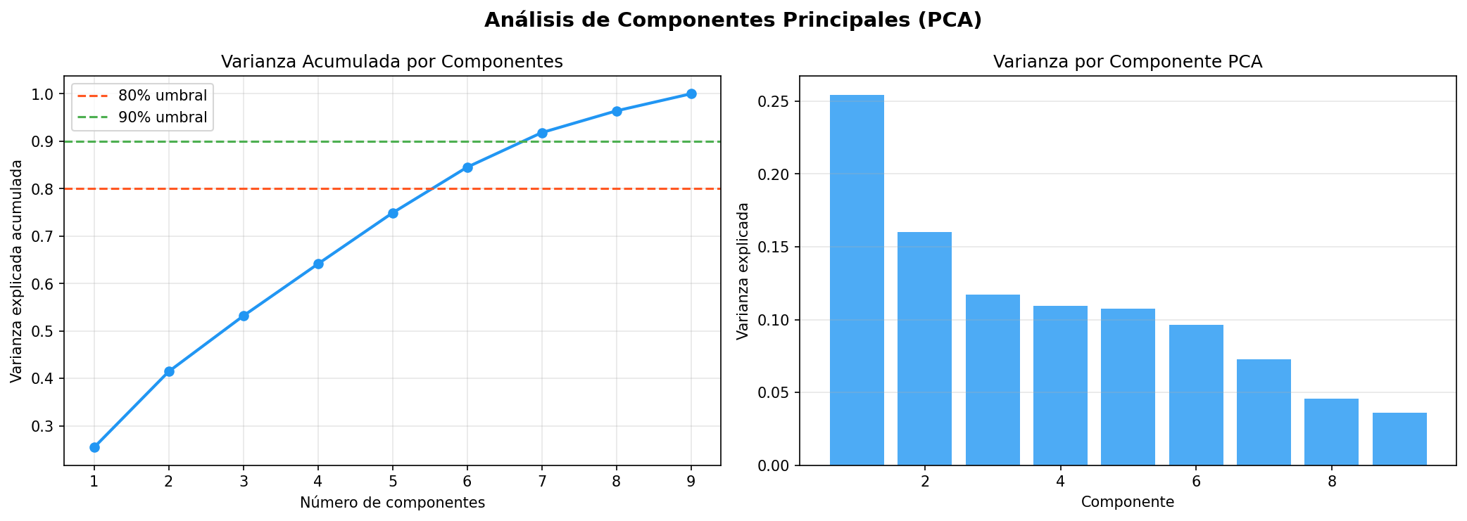
Figura 1: Varianza explicada por componentes PCA

4.2 t-SNE — Reducción No Lineal
t-SNE (perplexity=40) fue aplicado para capturar relaciones no lineales entre clientes. A diferencia de PCA, t-SNE preserva la estructura local de los datos, lo que resulta más útil para visualizar clústeres compactos y separados.
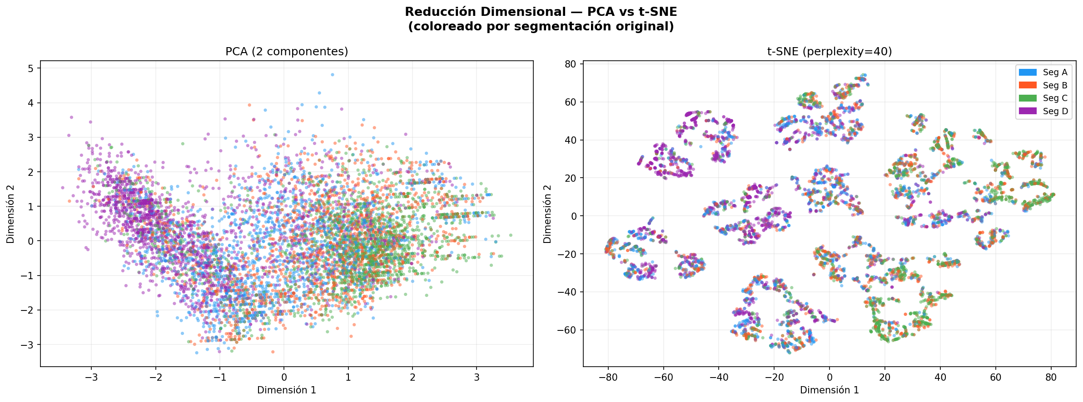
Figura 2: Comparación visual PCA vs t-SNE coloreados por segmentación original

4.3 Comparativa y Justificación
Para visualización de clústeres en este proyecto se utilizó PCA como reducción intermedia (por velocidad y reproducibilidad) y t-SNE como visualización final (por su capacidad de revelar grupos compactos). Ambas técnicas son complementarias:
- PCA: mejor para análisis de importancia de variables y como paso previo a modelos.
- t-SNE: mejor para visualización exploratoria y comunicación de resultados a stakeholders.

5. Algoritmos de Clusterización

5.1 Determinación del K Óptimo
Se utilizaron el Método del Codo y el Coeficiente de Silueta para determinar el número óptimo de clústeres. El codo sugiere k=5, mientras que la silueta máxima se alcanza en k=2. Se eligió k=4 por su coherencia con el negocio (4 segmentaciones conocidas en el dataset).
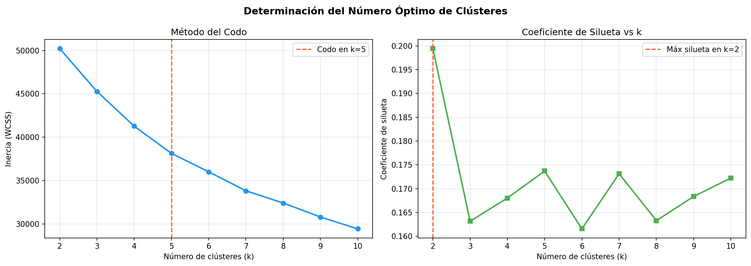
Figura 3: Método del Codo y Coeficiente de Silueta para k=2..10

5.2 K-Means
K-Means con k=4 produjo los mejores resultados (silueta=0.168). El algoritmo converge a centroides estables y produce segmentos de tamaño relativamente balanceado, lo que facilita la planificación de campañas.

5.3 DBSCAN
DBSCAN identificó 35 micro-clústeres con 340 puntos clasificados como ruido (4.9% del total). Si bien detecta patrones no esféricos, en este dataset con alta dimensionalidad y variables mixtas no logra una separación nítida comparable a K-Means. Su principal aporte es la detección de outliers.

5.4 Agrupamiento Jerárquico (Ward)
El agrupamiento jerárquico con enlace Ward y k=4 produce resultados intermedios (silueta=0.1285). Su principal valor es el dendrograma, que permite visualizar cómo los clústeres se forman progresivamente y en qué punto cortar para obtener k grupos.
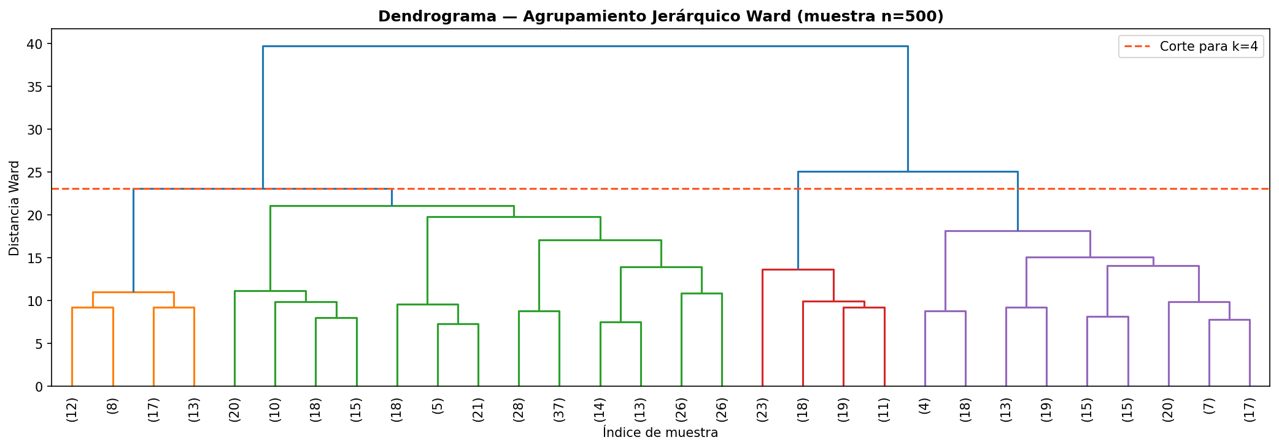
Figura 4: Dendrograma Ward (muestra n=500 clientes)

6. Resultados Visuales
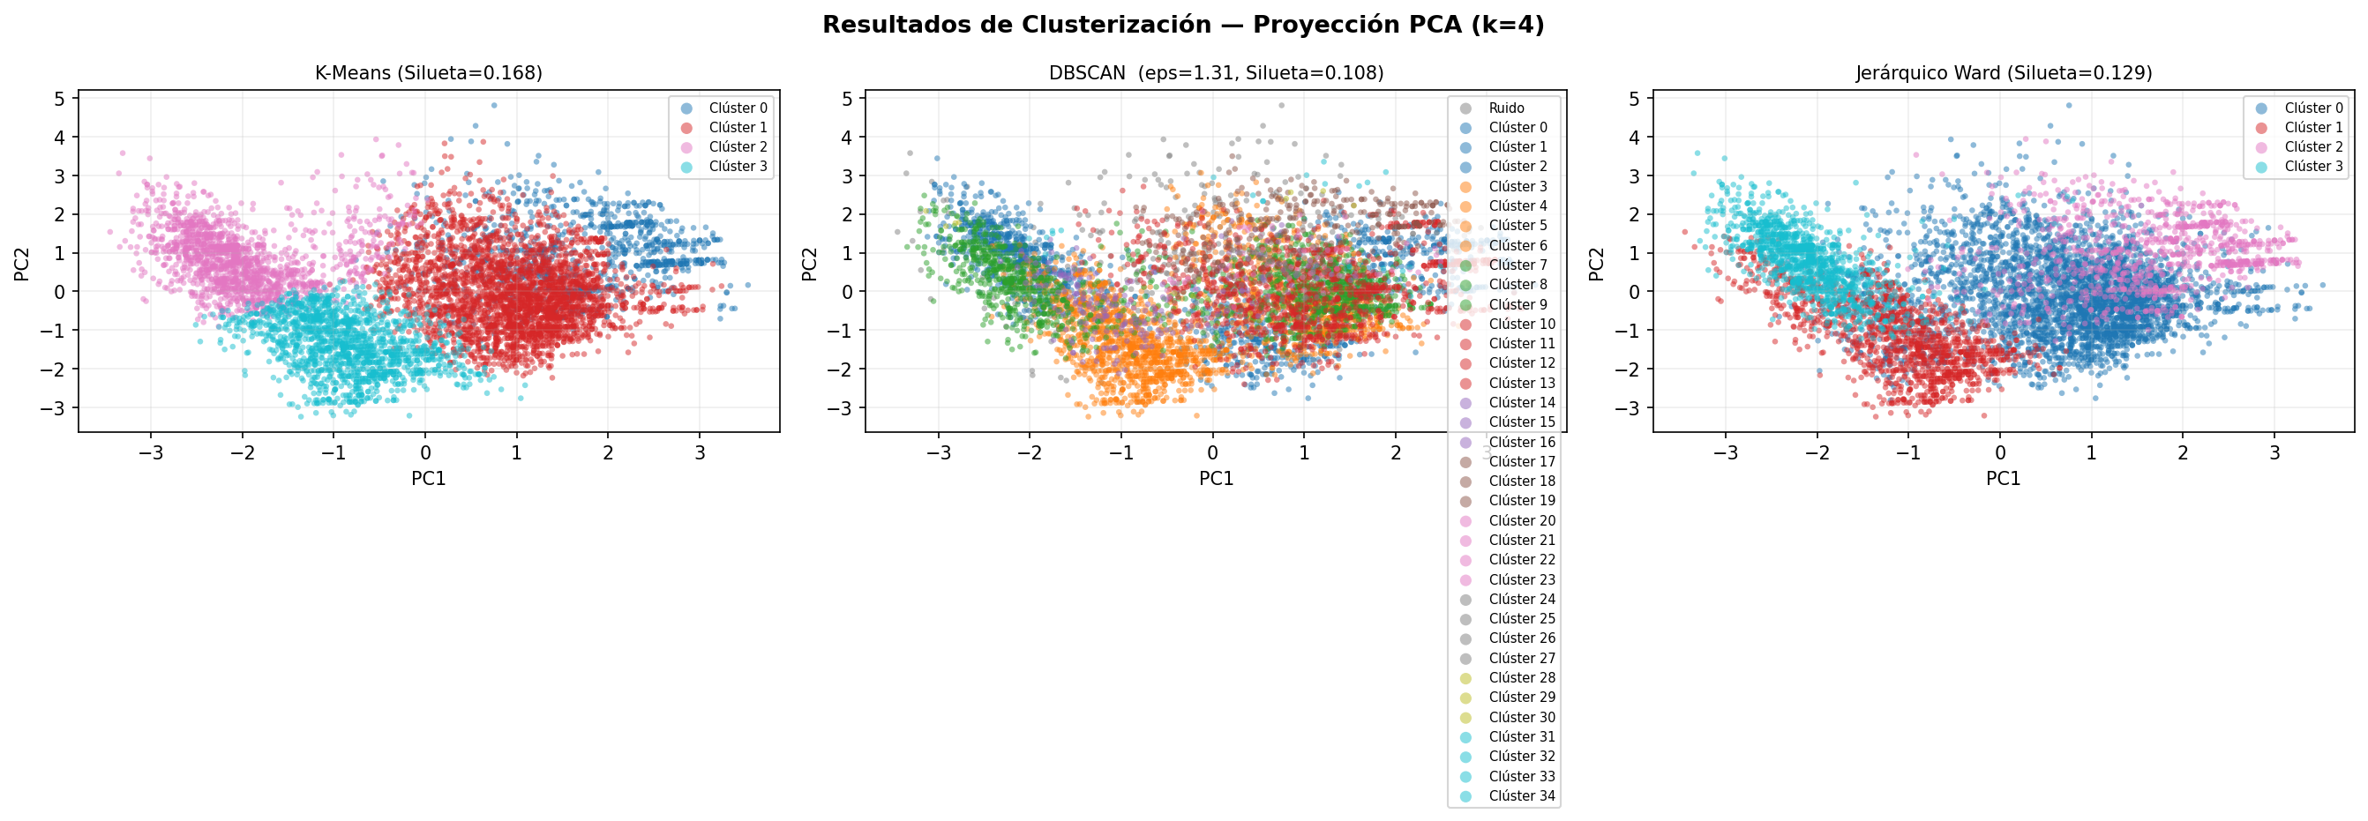
Figura 5: Clústeres proyectados en PCA — K-Means, DBSCAN y Jerárquico

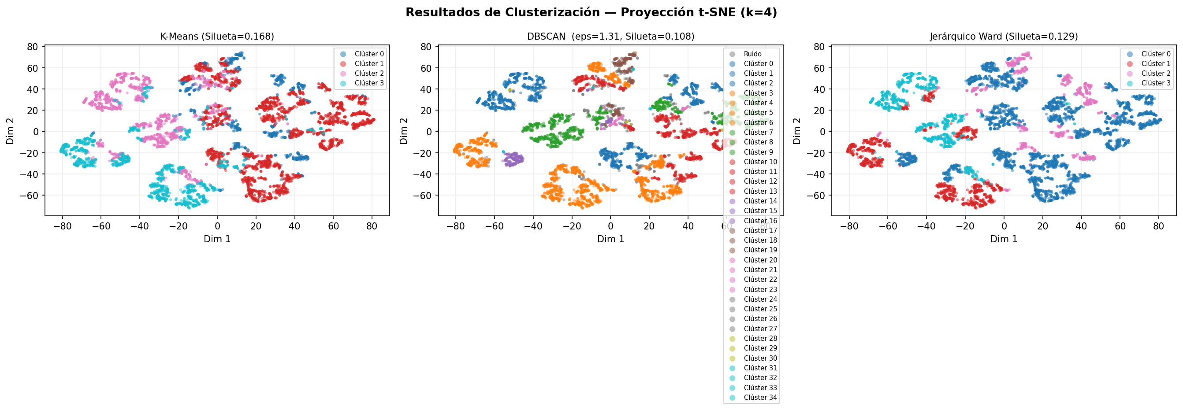
Figura 6: Clústeres proyectados en t-SNE — K-Means, DBSCAN y Jerárquico

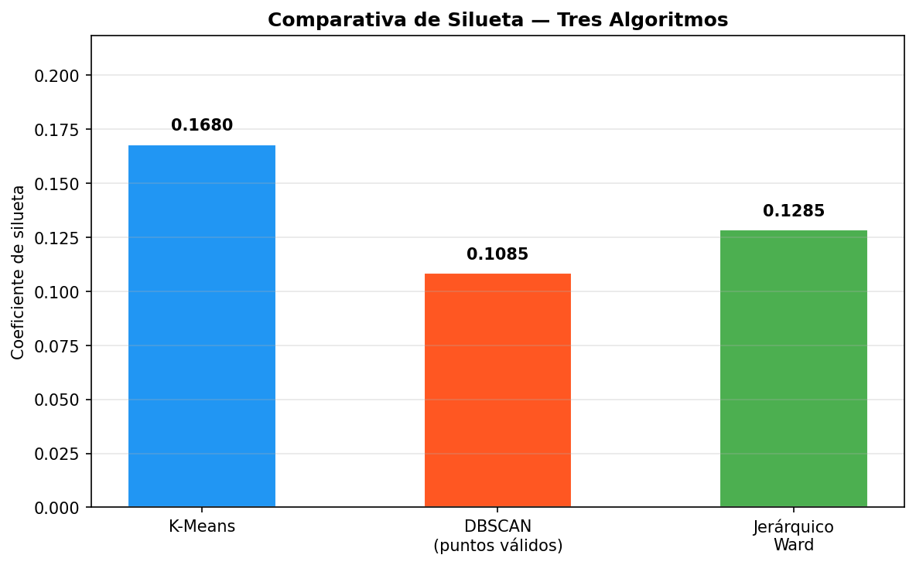
Figura 7: Comparativa de coeficiente de silueta entre los tres algoritmos

7. Perfil de los Segmentos (K-Means)
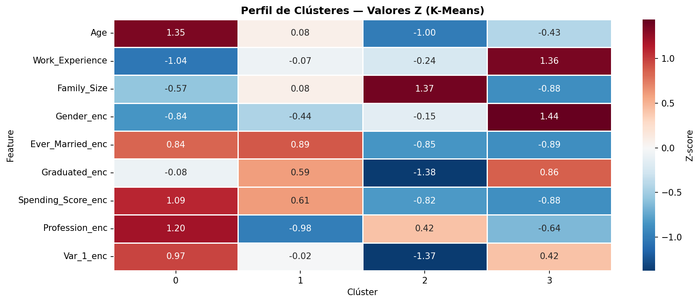
Figura 8: Heatmap de características por clúster (valores Z)

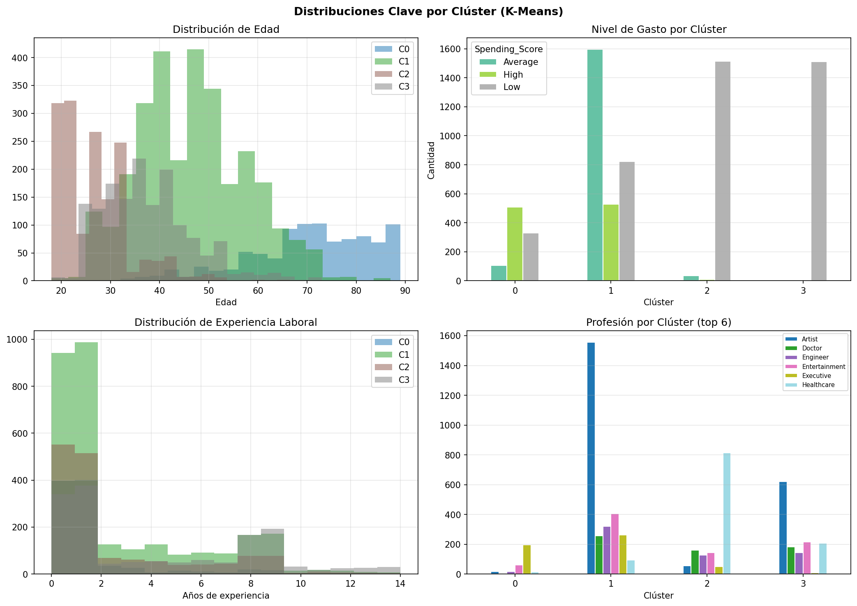
Figura 9: Distribuciones clave por clúster
Clúster | n | Edad media | Exp. Laboral | Tamaño familia | Gasto predominante
0 | 944 | 70.2 | 1.25 | 2.20 | Average
1 | 2.950 | 46.8 | 2.45 | 2.85 | Low-Average
2 | 1.561 | 26.9 | 2.25 | 4.15 | Low
3 | 1.514 | 37.4 | 4.24 | 1.88 | Variable

8. Conclusiones

8.1 Segmento 0 — Adultos Mayores Estables
Clientes de mayor edad (70 años en promedio), con experiencia laboral reducida (posiblemente jubilados) y familias pequeñas. Gasto predominantemente promedio. Estrategia sugerida: programas de fidelización con beneficios en salud, comodidades y delivery. Campañas de retención basadas en confianza y servicio.

8.2 Segmento 1 — Adultos Maduros Familiares
El segmento más numeroso (2.950 clientes). Edad media de 47 años, familias de tamaño medio. Gasto entre bajo y promedio. Son el core del negocio. Estrategia sugerida: programas de valor por volumen, descuentos por compra familiar, membresías. Campañas de cross-selling y up-selling.

8.3 Segmento 2 — Jóvenes con Familia Grande
Clientes jóvenes (27 años en promedio) con familias numerosas (4.15 miembros) y gasto bajo. Potencial de crecimiento alto. Estrategia sugerida: promociones de primer impacto, programas de ahorro, bundles familiares. Captura temprana para convertirlos en clientes de largo plazo.

8.4 Segmento 3 — Profesionales Independientes
Clientes de 37 años con alta experiencia laboral (4.24 años de media) y familias pequeñas (1.88). Gasto variable. Estrategia sugerida: productos premium, servicios de conveniencia, suscripciones. Campañas enfocadas en ahorro de tiempo y calidad.

9. Recomendaciones Accionables

9.1 Aplicaciones de Marketing
- Diseñar 4 plantillas de campaña diferenciadas, una por segmento.
- Priorizar el Segmento 2 (jóvenes con familia grande) para programas de captación temprana.
- Implementar retención premium para el Segmento 0 (adultos mayores) dada su estabilidad.
- Explorar ventas cruzadas en el Segmento 3 (profesionales) con productos de conveniencia y calidad.

9.2 Mejoras Técnicas Futuras
- Incorporar datos de comportamiento de compra en el tiempo (RFM: Recencia, Frecuencia, Monto) para enriquecer los perfiles.
- Evaluar Gaussian Mixture Models (GMM) como alternativa probabilística a K-Means.
- Implementar pipeline con MLflow para versionar modelos y facilitar reentrenamiento mensual.
- Desarrollar un dashboard interactivo (Tableau / Streamlit) para que equipos de negocio consulten segmentos en tiempo real.
- Aplicar el modelo a datos de clientes nuevos como sistema de clasificación de entrada.

9.3 Escalabilidad
- El pipeline Python está diseñado de forma modular. Para aplicarlo a nuevos datos, basta con ejecutar segmentacion_clientes.py apuntando al nuevo CSV.
- El scaler y el modelo K-Means pueden serializarse con joblib para inferencia en producción sin reentrenamiento.
- Se recomienda reentrenar cada trimestre o cuando el volumen de nuevos registros supere el 20% del conjunto original.

10. Entregables del Proyecto
Archivo | Descripcion
segmentacion_clientes.py | Script Python completo con pipeline de ML
segmentacion_clientes.ipynb | Notebook Jupyter con el desarrollo paso a paso
informe_final.docx | Este informe con conclusiones y recomendaciones
README.md | Guía de instalación y ejecución del proyecto
visualizaciones/01_pca_varianza.png | Varianza explicada por componentes PCA
visualizaciones/02_pca_vs_tsne.png | Comparación PCA vs t-SNE
visualizaciones/03_codo_silueta.png | Método del codo y silueta
visualizaciones/04_clustering_pca.png | Clústeres en espacio PCA
visualizaciones/05_clustering_tsne.png | Clústeres en espacio t-SNE
visualizaciones/06_dendrograma.png | Dendrograma jerárquico Ward
visualizaciones/07_silueta_kmeans.png | Gráfico de silueta K-Means
visualizaciones/08_heatmap_clusters.png | Heatmap de perfiles por clúster
visualizaciones/09_distribuciones_clusters.png | Distribuciones por segmento
visualizaciones/10_comparativa_silueta.png | Comparativa de silueta entre algoritmos

Informe elaborado por el Equipo de Analítica de Datos — Retail Insights S.A.
Modulo 7: Aprendizaje No Supervisado | Marzo 2026

